Half Adder

Input:0 1, Output:Sum:1, Carry:0

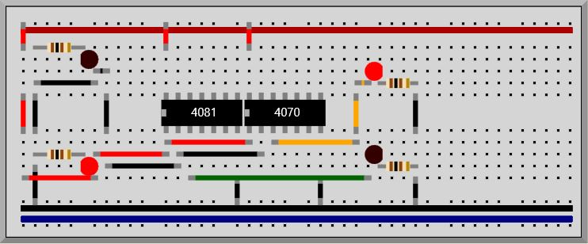

Input:1 1, Output:Sum:0, Carry:1

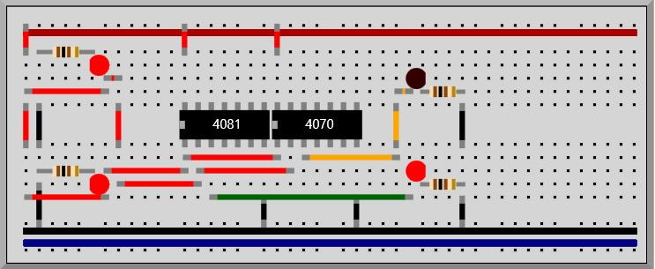

Full Adder

Input:1 1 1,Output:Sum:1,Carry:1

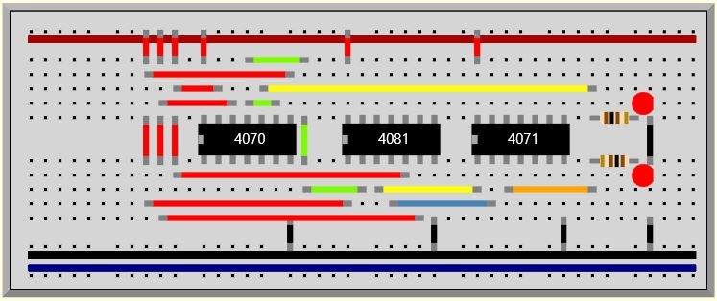

Input:1 1 0,Output:Sum:0,Carry:1

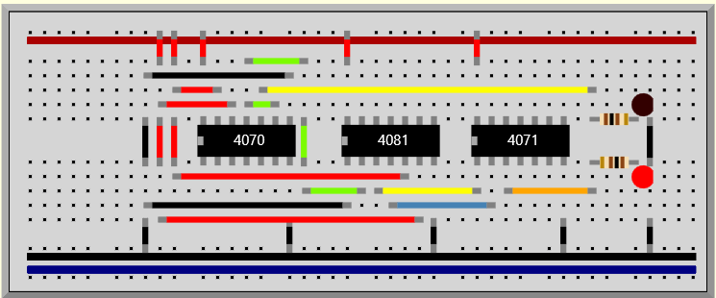

Input:1 0 0,Output:Sum:1,Carry:0

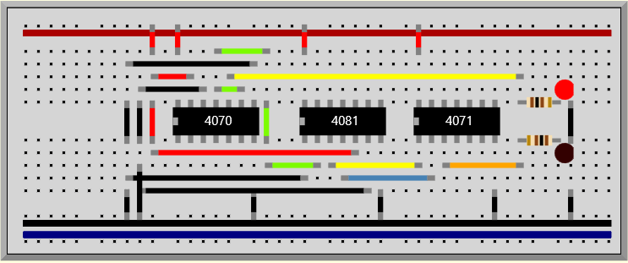

Input:0 0 0,Output:Sum:0,Carry:0

